Технологическая карта урока по ФК 5 класс
Тема: «Совершенствование техники кувырка вперед, обучение техники кувырка назад»

Раздел программы | Гимнастика. Акробатика. Кувырок вперед.
Цель урока | Обучение акробатическому элементу – кувырок вперед.
Задачи урока: | Образовательная: изучение техники выполнения кувырка вперед, освоение помощи и страховки при выполнении данной техники.  Оздоровительная: развитие двигательно-координационных способностей  Воспитательная: воспитание взаимопомощи и чувства ответственности за своего товарища.
Основные термины | Группировка, перекат, кувырок вперед, страховка и помощь.

Планируемые результаты
Предметные: | Объем освоения и уровень владения компетенциями:  научатся: в доступной форме объяснять технику выполнения кувырков, анализировать и находить ошибки; координировать и контролировать действия.  получат возможность научиться: оказывать посильную помощь и моральную поддержку сверстникам при выполнении упражнений.
Метапредметные: | (компоненты культурно-компетентностного опыта/приобретенная компетентность):  познавательные – овладеют способностью оценивать свои результаты, указывать на свои ошибки и ошибки одноклассников, формирование представления о технике выполнения кувырка вперед, назад;  коммуникативные – выражают готовность слушать собеседника и вести диалог, адекватно оценивают собственное поведение и поведение окружающих,  регулятивные – умение технически правильно выполнять двигательные действия (кувырок вперед, назад).
Личностные: | Самостоятельность и личная ответственность за свои поступки, установка на здоровый образ жизни, формирование навыка работать в группе, развивать внимание, ловкость, координацию; умения соблюдать правила поведения и предупреждения травматизма во время выполнения кувырка вперед, назад

Организация пространства
Формы организации работы | Средства и методы обучения | Ресурсы
Фронтальная, поточная, индивидуальная, в парах. | - ОРУ со скакалкой (комплекс упражнений № 3),  - карточки с заданиями,  - карточки с техникой выполнения упражнений,  - целостно-конструктивный метод обучения. | Книгопечатная продукция: Физическая культура. Рабочие программы. Предметная линия учебников М.Я. Виленского, В.И. Лях 5-9 классы. - М.:Просвещение,2012г.-104с.  Карточки с заданиями.  Инвентарь и оборудование: маты, свисток  Экранно-звуковые пособия: проектор
Ход урока

Части урока | Цель этапа урока | Время |  | Деятельность учителя (Содержание урока) | Деятельность обучающихся (Как выполняют ученики)
Подготовительная часть  5-10 мин | Организованное начало урока | 1-2 мин. |  | Проверка готовности обучающихся к уроку, Сообщение цели, задач урока  Создает эмоциональный настрой на изучение нового предмета.  Построение; приветствие. Настроить детей на работу | Построение, сдача рапорта дежурного по классу о присутствующих и отсутствующих.
 | Актуализация знаний | 1-2 мин |  | Вопрос. Ребята, какие элементы акробатических упражнений Вы знаете?  -Молодцы ребята.  - Сегодня мы будем с вами изучать кувырки вперед, назад.  Беседа по теме: «Что такое координация». Объясняет, что такое координация и какое значение она имеет для физической подготовки человека. Предлагает творчески подходить к выполнению акробатических упражнений. | Слушают наводящие вопросы учителя, выполняют задания учителя.  Настрой на урок.  Самооценка готовности к уроку.
 | Подготовка организма к предстоящей деятельности | 5-6 мин |  | Построение  «Ровняйся!», «Смирно!», «По порядку номеров расчитайсь!»  Строевые упражнения /повороты налево, направо, кругом на месте/  Повторение правила Т/Б на уроках гимнастики  Ходьба по залу:  Напрв-ВО! В обход налево-шагом –МАРШ!- дистанция 2 шага  - на носках (руки на пояс, спина прямая).  - на пятках (руки за головой, спина прямая)  - бег в равномерном темпе  Построение и перестроение в движении.  Даёт команды: «На первый – второй рассчитайсь!», «Первые – один шаг, вторые – четыре шага вперед шагом марш!», «На вытянутые в стороны руки - разомкнись!».  ОРУ со скакалкой (Комплекс упражнений № 3) | Выполняют упражнения.  Во время движения по кругу выполняют дыхательные упражнения.  Выполняют самостоятельно Комплекс ОРУ № 3
Основная часть  20 мин | Применение теоретических положений в условиях выполнения упражнений и решение задач | 5-10 мин | - Объяснение и показ сильным учеником класса техники выполнения упражнения.  - ТБ при выполнении кувырка вперед, на что обратить внимание.  - Помощь и страховка при выполнении техники кувырка вперед и назад. |  | - Образно воспринимать двигательное действие, выделяя более сложные элементы техники выполнения упражнения.  - Показ техники выполнения кувырка вперед более подготовленным учеником
 | Изучение нового материала. | 5 мин | Формулирует задание, осуществляет контроль.  На первый, первый, второй, второй… – РАСЧИТАЙСЬ!  На пару по два мата –ВЗЯТЬ! И уложить в длину.  Проводит подготовительные упражнения (карточка № 1) :  - группировка из положения упор присев,  - перекаты в группировке,  - перекат в группировке с опорой рук. (Повторить 4–6 раз.)  Обратить внимание на положение головы.  Выполнение элемента со страховкой.  Объясняет технику выполнения, осуществляет индивидуальный контроль.  - Кувырок вперед (карточка № 2)  Выполнение элемента со страховкой. |  | Выбирать более эффективные способы решения задач. Прогнозировать свою деятельность.  Слушают, выполняют упражнение  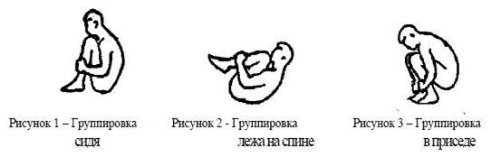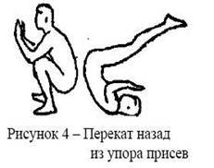  - Выполняют элемент страховки и помощи, выявляют основные ошибки и пути их исправления (работа в парах).  - Выполняют технику кувырка вперед, и организуют помощь и страховку.  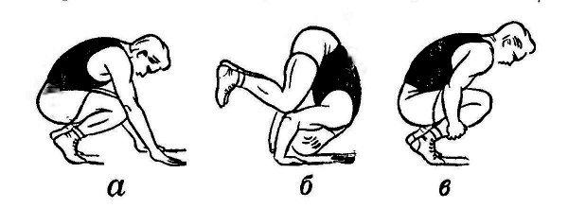
 | Самостоятельное творческое использование  сформированных УУД | 5 мин | Помогает учащимся корректировать и исправлять ошибки.  Контролирует технику безопасности, страховку, самостраховку.  Выполнение заданий с карточки на слуховые ориентиры:  1) И.п. – упор присев  1 – группировка  2 – перекат назад, в групировке.  3 – стойка на лопатках,  4- вернуться в и.п.  2)И.п – группировка сидя – перекатом назад – вперёд в упор присев.  И.п. – упор присев  1 – перекатом вперед, назад.  2 – и.п.  Ориентировать учащихся на согласованность действий при выполнении кувырков. |  | Выполняют учебные действия, используя речь для регуляции своей деятельности.  Слушают, выполняют упражнение  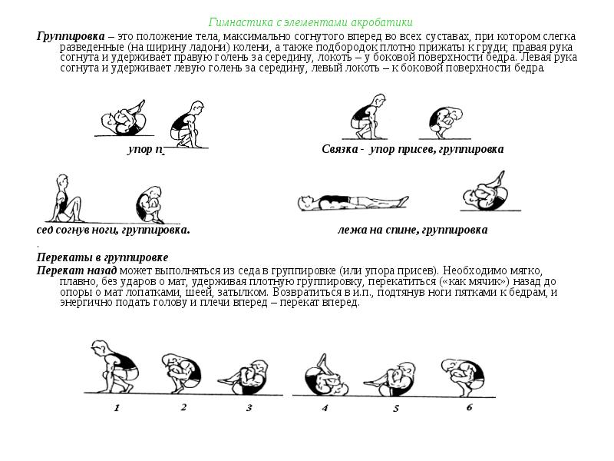
 | Первичное осмысление и закрепление | 5 мин | Проводит круговую тренировку. Поясняет задание, контролирует его выполнение.  Объясняет правила выполнения диафрагмального дыхания. Проводит дыхательные упражнения |  | Выполняют упражнения.  Выполняют дыхательные упражнения
Заключительная часть  10 мин | Восстановление организма | 5 мин | Игра на координацию «Заморозки»  Построение, подведение итогов урока. |  | Выполняют игру.  Оценить процесс и результаты своей деятельности
 | Рефлексия | 1-2 мин | - Чему новому Вы сегодня научились?  – Какие упражнения для развития гибкости вы знаете?  /отвечают по поднятой руке/  Похвалить всех детей, выделить особо отличившихся. |  | Отвечают на вопросы.  Определяют свое эмоциональное состояние на уроке.  Осуществлять контроль и самоконтроль, ставят оценку.
 | Домашнее задание | 1-2 мин | Карточки с заданиями на выбор учащегося. |  | Выбирают комплекс упражнений и карточку с домашним заданием.

